Sondeig de les Colònies a Altafulla.
Altafulla (Tarragonès). Curs 2016-2017
https://www.xanascat.cat/showhistoryhostel.tjc?id=112294...

ON ANEM? https://www.xanascat.cat/showhosteldesc.tjc?id=1&index=0

DE COLÒNIES A LA CASA GRAN D’ALTAFULLA

QUINS DIES ANEM? PREU? 100€
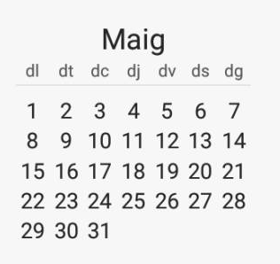


QUÈ FAREM?

- Descoberta dels edificis que conformen la ciutat romana de Tàrraco: les muralles, el fòrum, el museu arqueològic, el circ, l'amfiteatre...
- Descoberta d’Altafulla.
- Sopar, jugar, dormir, esmorzar i dinar a l’Alberg d’Altafulla.
- Activitats a la platja.
- Joc de nit.



NOTA:
  - El pressupost està fet comptant 40 alumnes.
  - A principis de maig rebreu el tríptic amb la informació de la sortida i el preu definitiu.
  - Per tal d’efectuar la reserva es prega que abans de divendres 25 de novembre ingresseu la quantitat de 20€ al compte de la ZER:
ES25-2100-0252-91-0200030824
Feu constar com a concepte NOM I COGNOM DE L’ALUMNE/A i BESTRETA COLÒNIES.

AUTORITZACIÓ I BESTRETA. COLÒNIES ALTAFULLA

En/Na .......................................................................................... com a mare, pare o tutor/a del/de la menor ....................................................., l'autoritzo a assistir a les colònies a Altafulla, havent efectuat el pagament de 20€ en concepte de bestreta al compte ES25-2100-0252-91-0200030824.
................................................................., novembre de 2016

Firma del pare, mare o tutor/a

